1-AMAÇ
Bu kullanım talimatı, GTÜ Mikro/Nano Aygıt Üretim Laboratuvarı’ndaki Humidity/Temperature Datalogger RHT10 nem/sıcaklık kayıt cihazının güvenli ve doğru kullanımını sağlamak amacıyla hazırlanmıştır.

2-KAPSAM
Mikro/Nano Aygıt Üretim Laboratuvarı'ndaki nem/sıcaklık kayıt cihazının okunması, verilerin bilgisayardaki arşive aktarılması, aktarılan verilerin cihazın hafızasından silinmesi ve yeni kaydın başlatılması işlemlerini kapsar.

3-SORUMLULUKLAR
Bu talimatın uygulanmasından, Mikro/Nano Aygıt Üretim Laboratuvarı sorumlu ve görevlileri sorumludur.

4-İLGİLİ DOKÜMAN VE KAYITLAR
Nem/Sıcaklık Kayıt Cihazı ile çalışmaya başlamadan önce, iş güvenliği/sağlığı ve ön hazırlık işlemlerine dair LAB-TL-0001 nolu MİKRO/NANO AYGIT ÜRETİM LABORATUVARI KULLANIM TALİMATI’nı ve LAB-TL-0002 nolu MİKRO/NANO AYGIT ÜRETİM LABORATUVARI’NI TERK ETME TALİMATI’nı okuyunuz

5-UYGULAMA
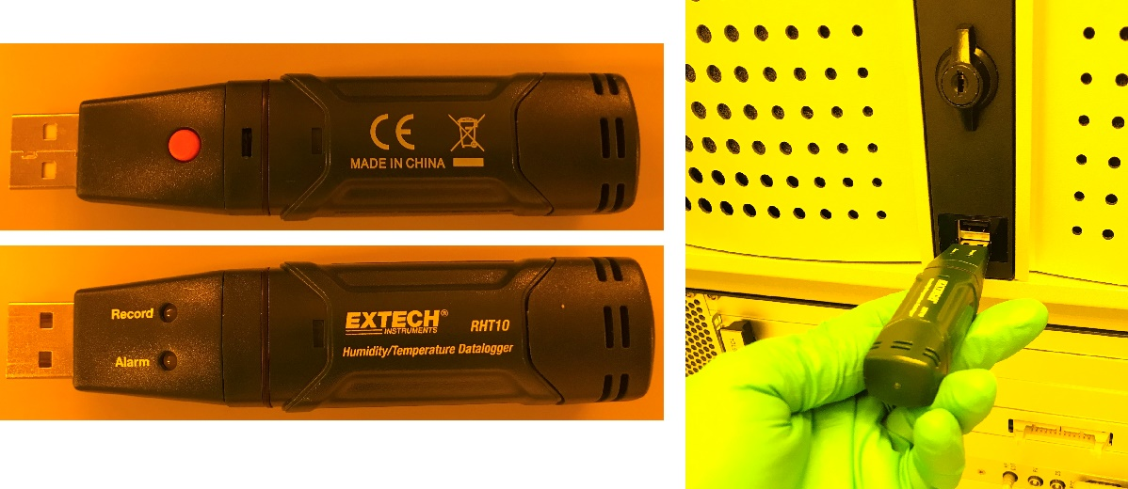

- Nem/sıcaklık kayıt cihazı her 5 dakikada bir anlık sıcaklık ve nem değerlerini ölçecek şekilde ayarlanmıştır. 32000 değer (16000 nem/16000 sıcaklık) okunduktan sonra hafızası dolmaktadır.

- Kaydedilen değerleri okumak için cihazı bilgisayarın USB girişine takınız.

- PC masa üstündeki RHT10 programını çift tıklayarak çalıştırınız.
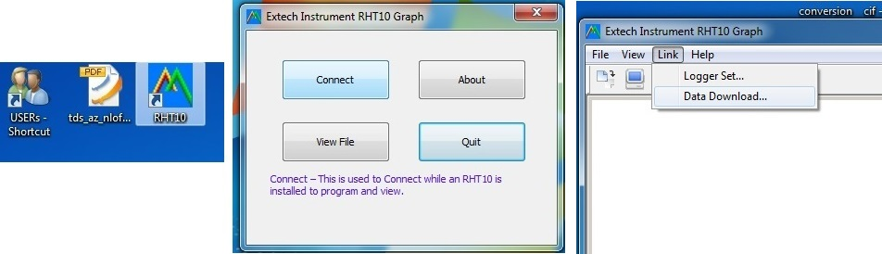

- Connect düğmeine tıklayınız. Açılan pencerede Link menüsünün altındaki Data Download… şıkkına tıklayınız.

- Down Load butonuna tıklayınız. Günün tarihini içeren bir dosya ismi veriniz. Save düğmesine tıklayarak verileri RHT10 data klasörüne kaydediniz.
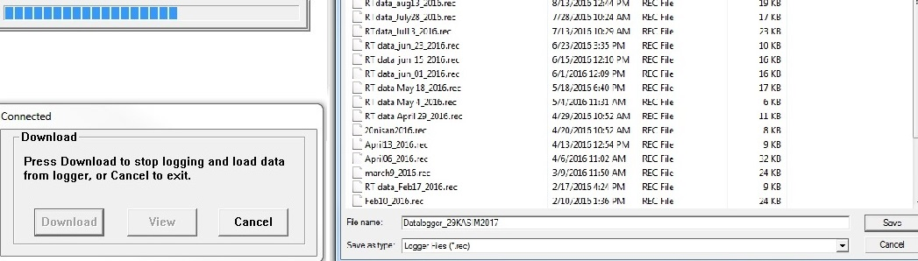

- Cihazın ayarlarında değişiklik yapmak için Link menüsünün altındaki Logger Set… şıkkına tıklayınız. Açılan pencerede değişikliği yapıp Setup düğmesine tıklayınız.

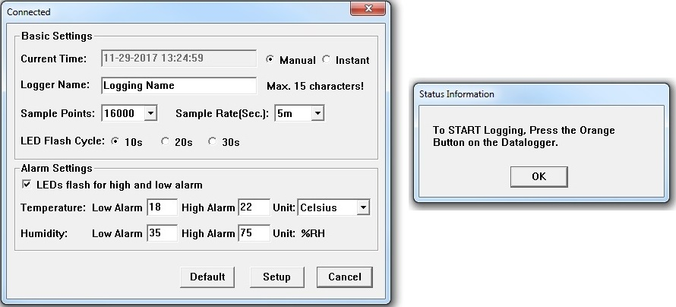

- İşiniz bittiğinde Quit ile çıkınız.

- Kayıt işlemini yeniden başlatmak için, ekrana gelecek talimatta belirtildiği gibi, cihazı USB bağlantısından çıkararak üzerindeki kırmızı düğmeye basınız. Her 10 saniyede bir yeşil LED’in yanıp söndüğünden emin olunuz.

6-KAYITLAMA VE ARŞİVLEME
Bu talimat ve ilgili form/dokümanlar dijital olarak, laboratuvar bilgisayarındaki RHT10 klasörüne kayıt edilir ve laboratuvardaki bu bilgisayarda arşivlenir.

